Sang 79
Oplært så de kan stå fast
(Matthæus 28:19, 20)

Capo: 3 bånd
OBS
Svær melodi, men ikke umulig efter at have skiftet Bm ud med Bm7.
1.
G
Det er skønt at se retsindige
C G Em Am
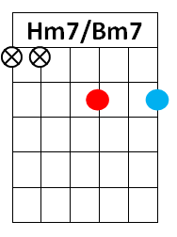
blive fun - det og få tro.
G C
Vi har undervist og oplært dem
G D G
så de i Guds hus kan bo.

Omkvæd:
Em C
Jehova, hjælp de nye får,
Bm7 C G
og vis dem omsorg hvor de går.
Em C G
I Jesus’ navn vi beder dig: Lad dem stå fast!
C D G C G
Ja, lad dem blive på din vej.

2.
G
Vi har bedt for dem og støttet dem,
C G Em Am
været med i et og alt.
G C
Gud har lyttet og velsignet dem;
G D G
han var hos dem når det gjaldt.

Omkvæd

3.
G
Må de vise tro og lydighed
C G Em Am
mod Jehova og hans Søn,
G C
holde ud og stå urokkeligt
G D G
så de får en evig løn.

Omkvæd

